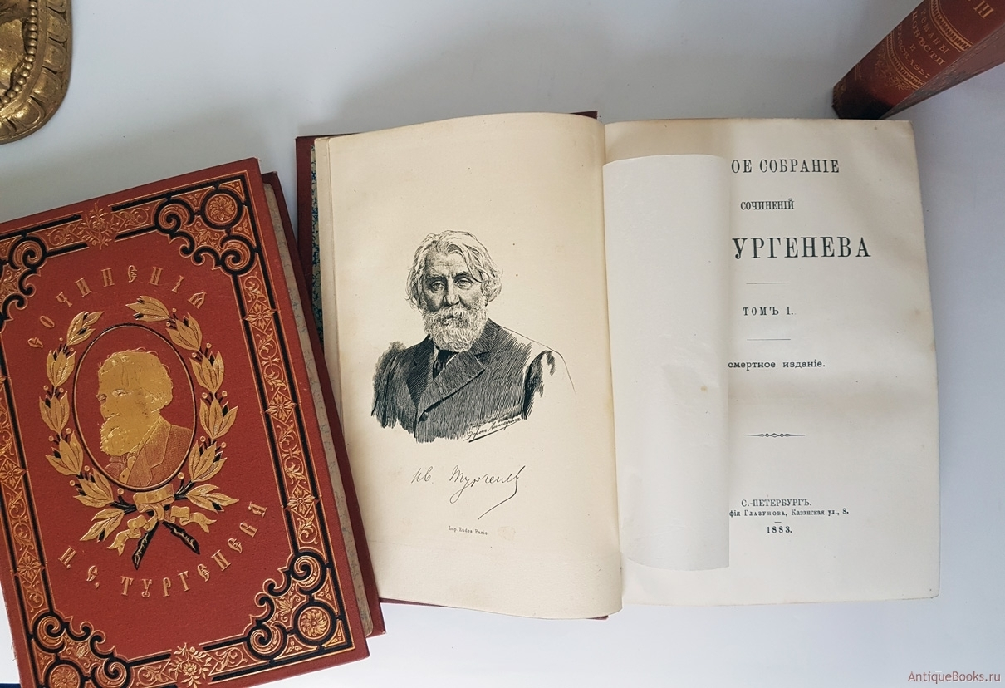
Виртуальная выставка
к 200 летию со дня рождения русского писателя-реалиста, поэта, публициста, драматурга, переводчика - И. С. Тургенева.
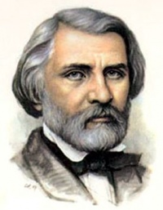 | Иван Сергеевич Тургенев – русский писатель-реалист, поэт, публицист, драматург, переводчик. Один из классиков русской литературы, внёсших наиболее значительный вклад в её развитие во второй половине XIX века. Член-корреспондент императорской Академии наук по разряду русского языка и словесности, почётный доктор Оксфордского университета. Созданная им художественная система оказала влияние на поэтику не только русского, но и западноевропейского романа второй половины XIX века. Иван Тургенев первым в русской литературе начал изучать личность «нового человека» - шестидесятника, его нравственные качества и психологические особенности, благодаря ему в русском языке стал широко использоваться термин «нигилист». Являлся пропагандистом русской литературы и драматургии на западе.

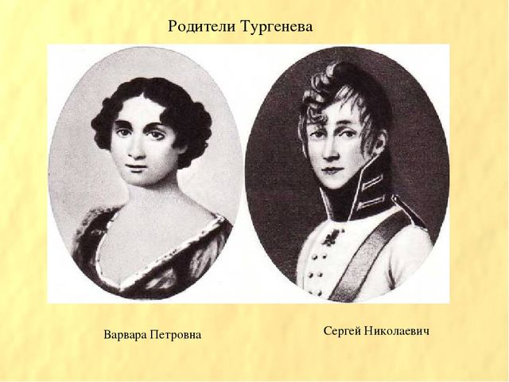
Родился Иван Сергеевич Тургенев 28 октября (9 ноября) 1818 года в городе Орел. Отец его, Сергей Николаевич, был потомственным дворянином, служил в русской армии офицером. Мать, Варвара Петровна, происходила из семьи богатых помещиков.

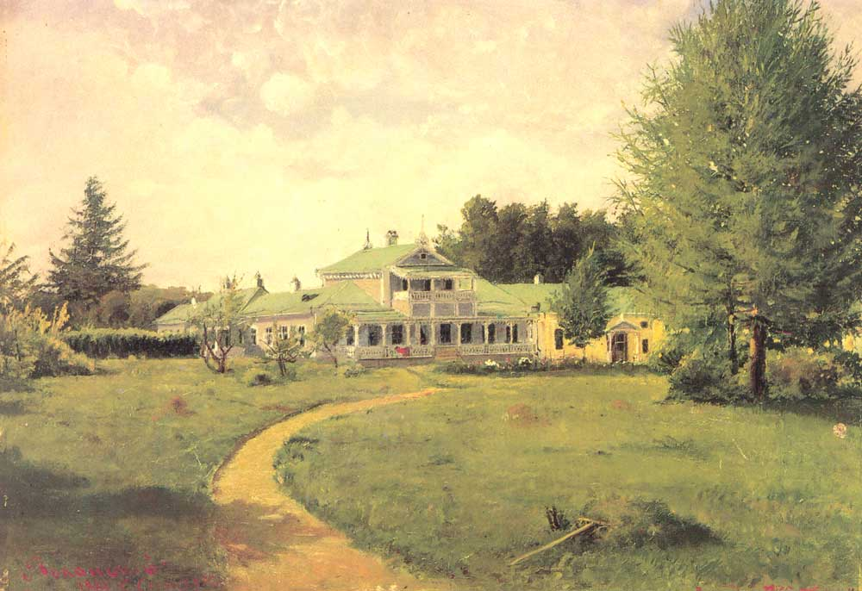
Родовое имение Тургеневых – Спасское-Лутовино. Именно здесь прошло все детство знаменитого русского писателя. В имении воспитанием будущего писателя занимались немецкие и французские учителя. С 1827 года семья переехала в Москву. Затем обучение Тургенева проходило в частных пансионах Москвы, после чего – в Московском университете. Не окончив его, Тургенев перевелся на философский факультет Петербургского университета.

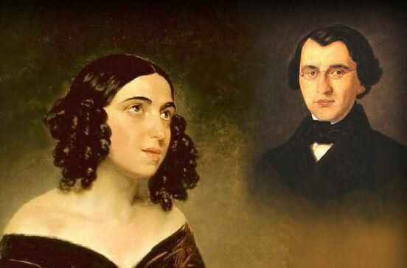

Осенью 1843 года Тургенев познакомился с 22-летней выдающейся певицей, умной и привлекательной женщиной, Мишель Полиной Виардо. Это событие наложило отпечаток на всю его дальнейшую жизнь. Отношения между Тургеневым и Виардо сохранили чистоту и прелесть истинной дружбы, за которой таилось высокое чувство любви.

В 1834 году И.С. Тургенев пишет свою первую поэму под названием «Стено».
А в 1838 году в печать выходят два его первых стихотворения: «Вечер» и «К Венере Медицейской».
В 1847 году в журнале «Современник» были опубликованы его
«Современные заметки» и первые главы «Записок охотника» («Хорь» и «Калиныч»), которые принесли автору огромный успех.
В конце 40-х - начале 50-х активно занимается драматургией, пишет пьесы «Где тонко, там и рвётся», «Нахлебник», «Холостяк», «Месяц в деревне», «Провинциалка», которые ставятся на театральных сценах и имеют успех у публики.
В августе 1852 года публикуется одна из самых главных книг Тургенева – «Записки охотника». В этом же году умирает Н.В. Гоголь. Тургенев написал некролог, за который был отправлен в ссылку в родное имение. За время, проведенное в ссылке, Иван Сергеевич написал самое известное свое произведение – повесть «Муму». В последующие годы он напишет: «Рудин», «Дворянское гнездо», «Отцы и дети», «Накануне».
Произведения И.С. Тургенева стали украшением русской литературы.
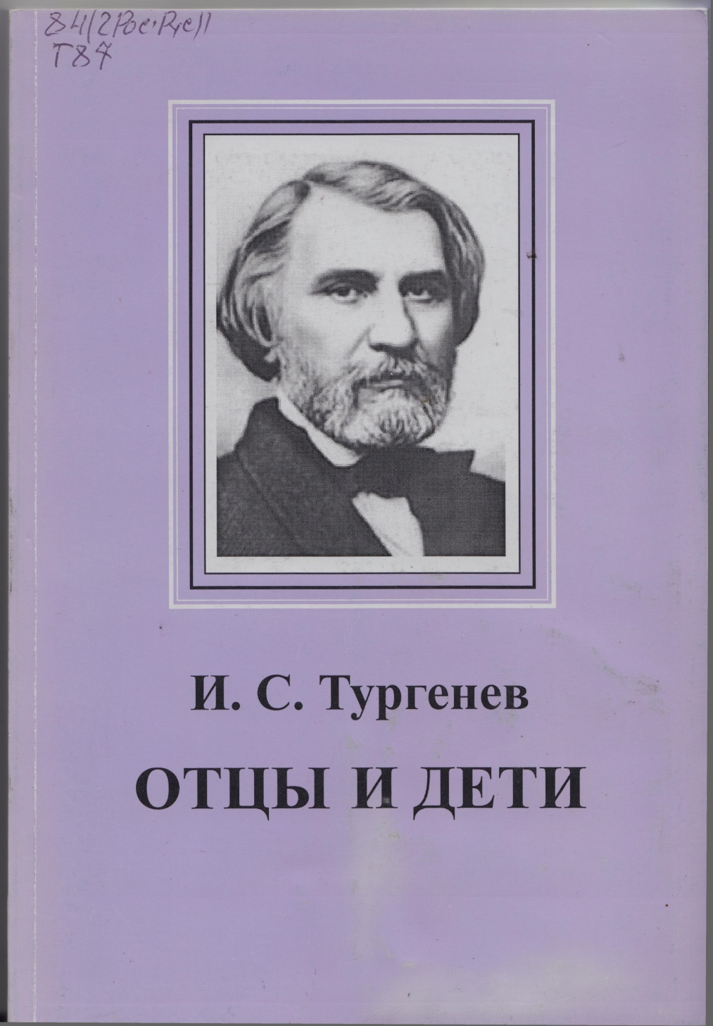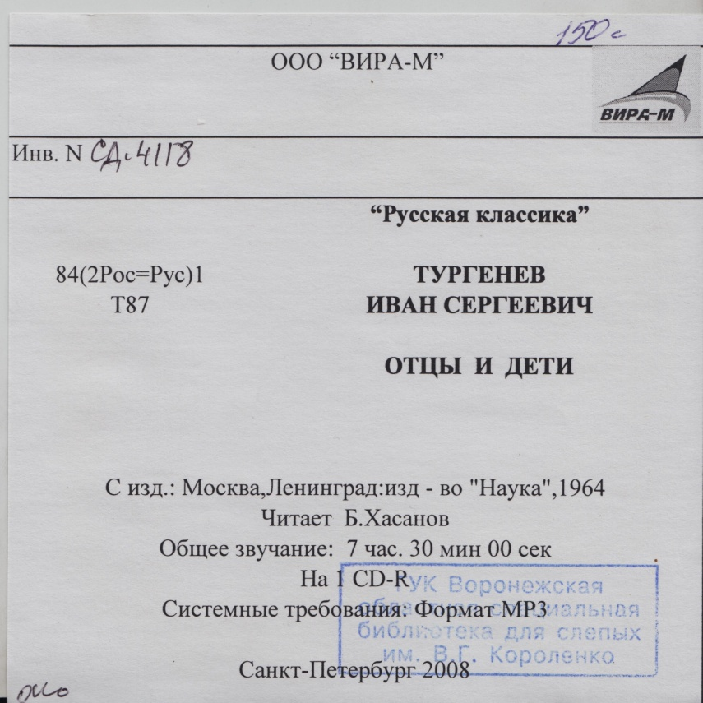
Роман «Отцы и дети» был написан в 1862 году. Он стал знаковым для своего времени, а образ главного героя Евгения Базарова был воспринят молодежью как пример для подражания. Такие идеалы, как бескомпрмиссность, отсутствие преклонения перед авторитетами и старыми истинами, приоритет полезного над прекрасным, были восприняты людьми того времени и нашли отражение в мировозрении Базарова.

«Первая любовь» - повесть Ивана Сергеевича
Тургенева, рассказывающая о чувствах и
связанных с ними душевных переживаниях юного героя, полудетская влюбленность
которого пришла в неразрешимое столкновение
с драматизмом и жертвенностью взрослой любви. Повесть впервые опубликована в 1860 году.

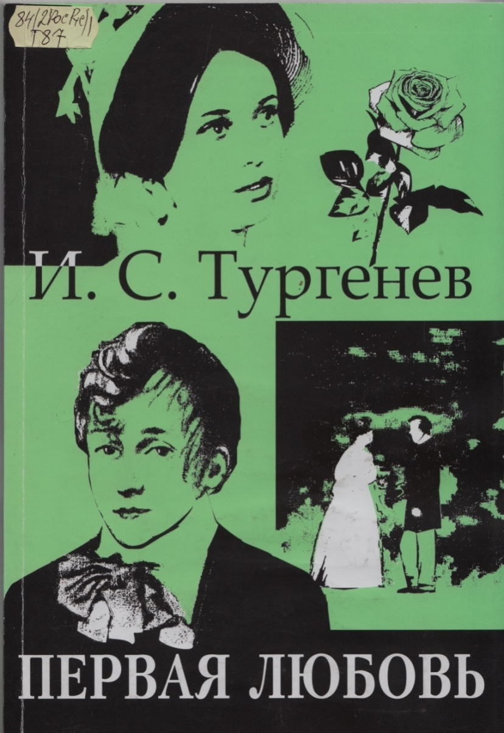

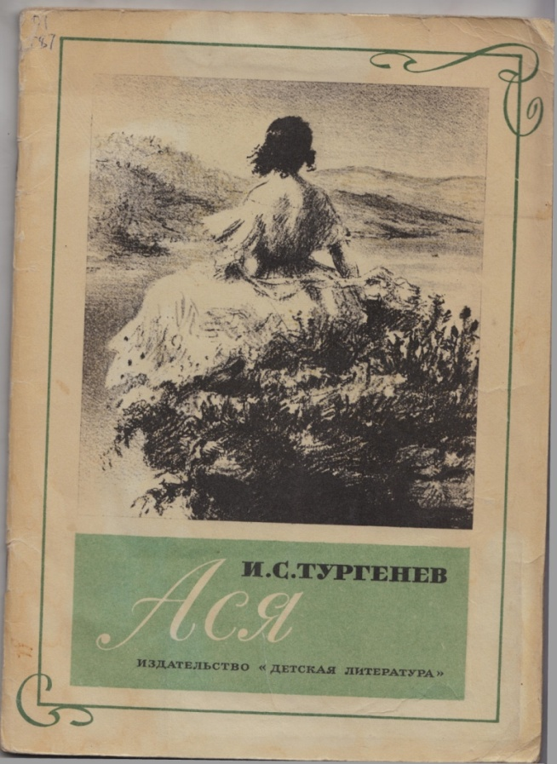

Повесть И.С. Тургенева «Ася» была написана в 1857 году. В ней автор рассказывает о трагической любви 25-летнего светского мужчины и 17-летней деревенской девушки. Рассказ написан от первого лица, некого Н.Н., который вспоминает историю любви, приключившуюся с ним во времена его молодости.

Цикл расскзов «Записки охотника» - самое значительное произведение И.С. Тургенева, принесшее автору мировую известность. В своем произведении писатель сумел показать красоту души простого крестьянского мужика, и это стало основным аргументом против безобразий крепостничества. Тургенев писал правду о крестьянской жизни, не приукрашивая её, и этим он открыл для читателей новый мир – мир крестьянский. В «Записках охотника» нашли своё отражение и бедственное положение русского народа, и прославление его талантливости и жизнелюбия.

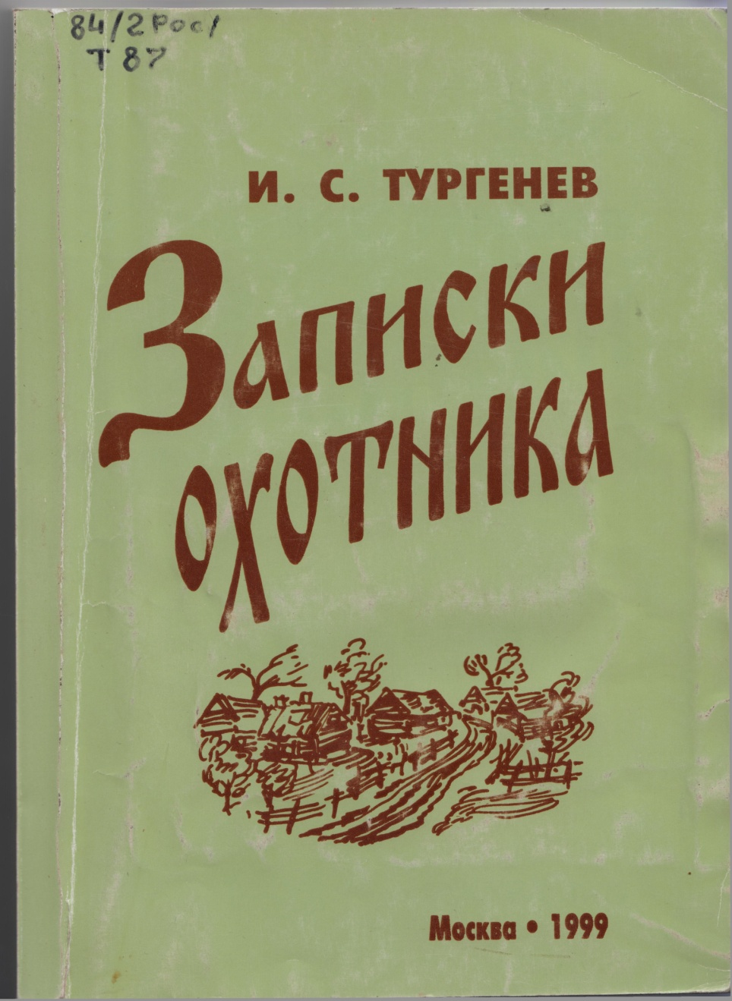

«Песнь торжествующей любви» - одна из поздних повестей И.С. Тургенева, рассказывающая о дружбе, любви и слабости человека, подвластного игре неведомых сил и страстей, приблизивших его к краю небытия.

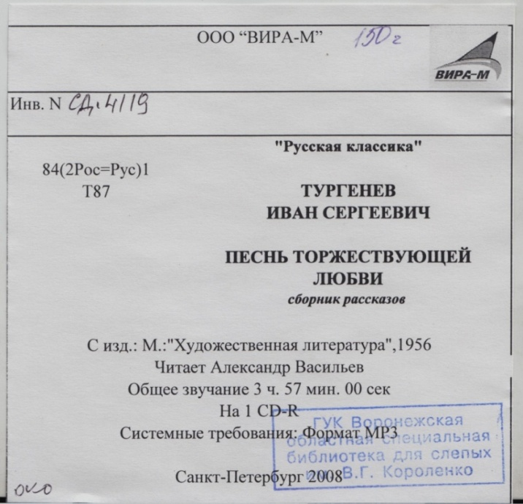

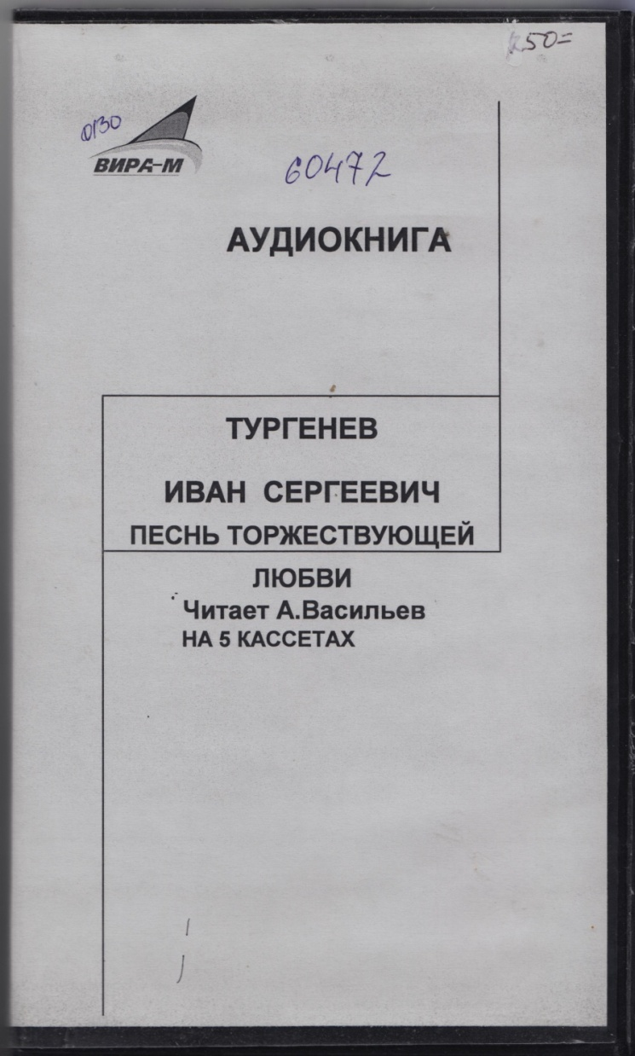

Циклом «Стихотворений в прозе» (первая часть была опубликована в 1882 году) Тургенев как бы подвел итог своей жизни и творчества. Все ведущие мотивы его творчества нашли отражение в лирических миниатюрах: от песни русской природе («Деревня»), раздумий о России, о любви, о ничтожности и плодотворности страдания, до гимна русскому языку: «Но нельзя не верить, чтобы такой язык не был дан великому народу!» («Русский язык»).

В конце 60-х - начале 80-х годов Тургенев создал ряд повестей и рассказов. «Старые портреты»- семейное предание о нравах далекой старины. В повести «Пунин и Бобурин» использовал воспоминания о своем детстве, о своей дружбе с дворовым. В рассказе «Часы» повествуется о человеческой дружбе и о том, как дорогой подарок приносит несчастье двум героям произведения. Рассказ «Отчаянный» учит любить и жертвовать собой, ради своих детей, ведь это главное, что есть в жизни.

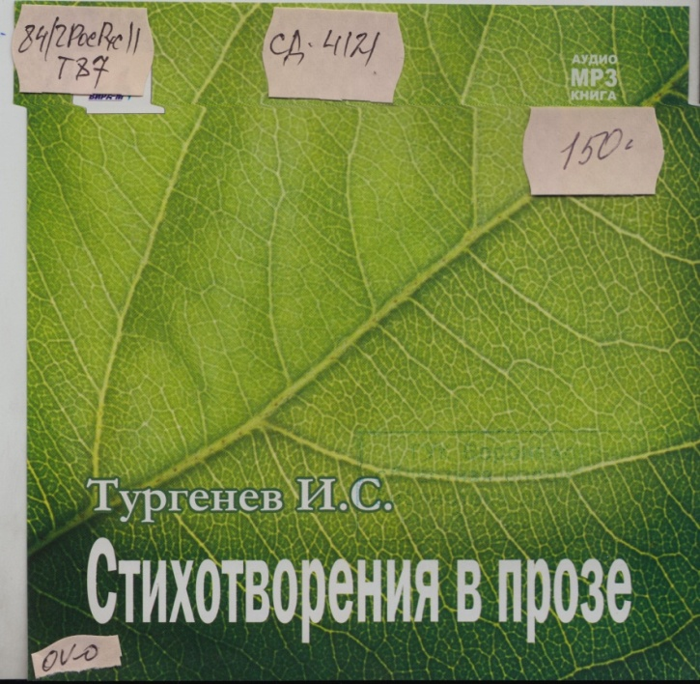
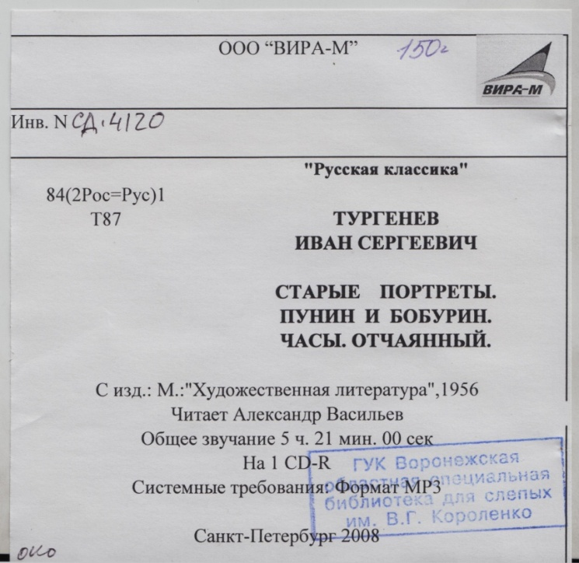
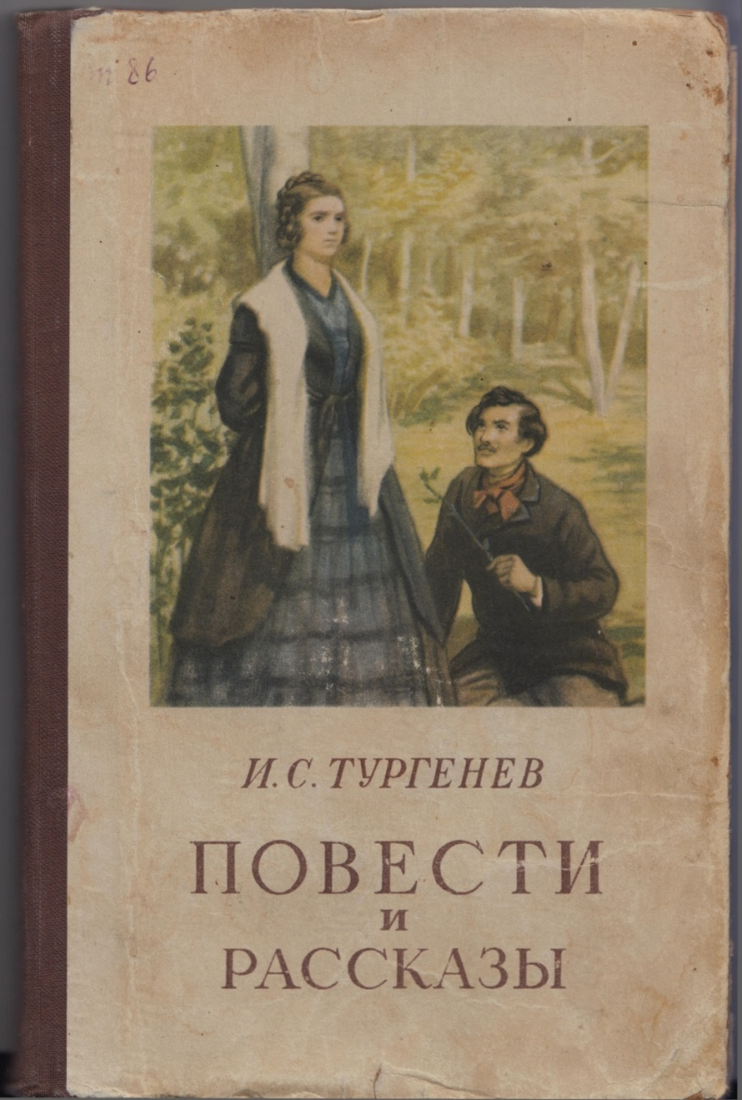
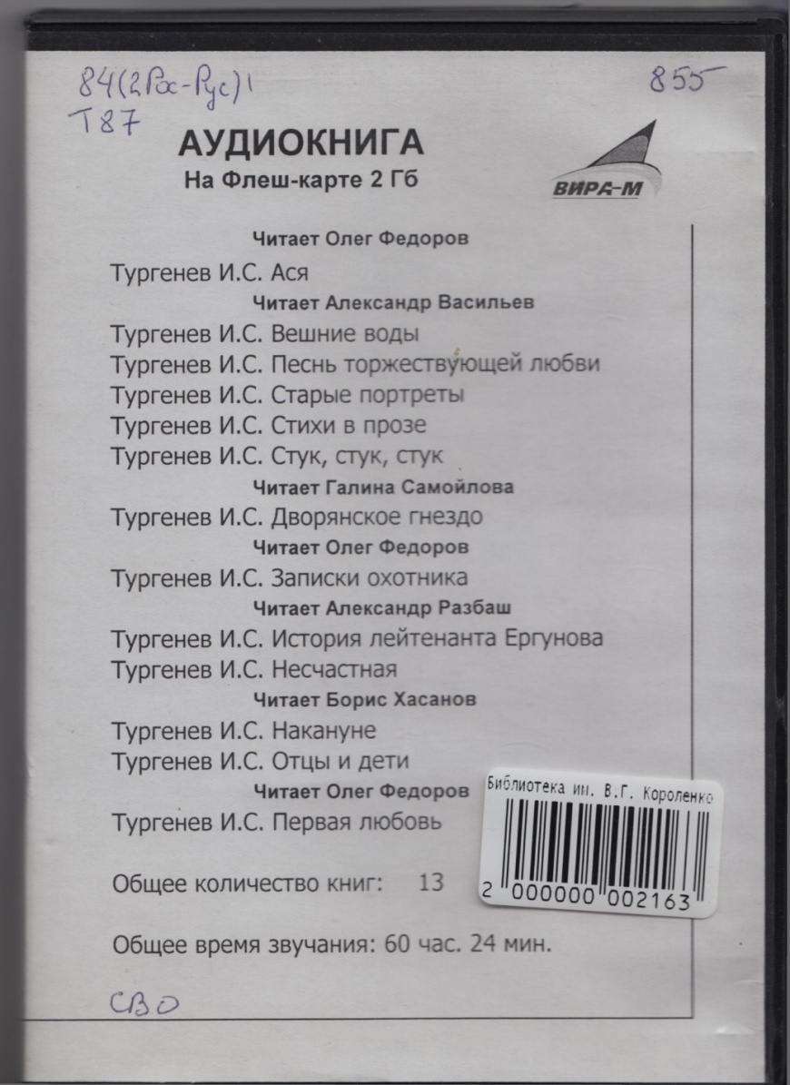

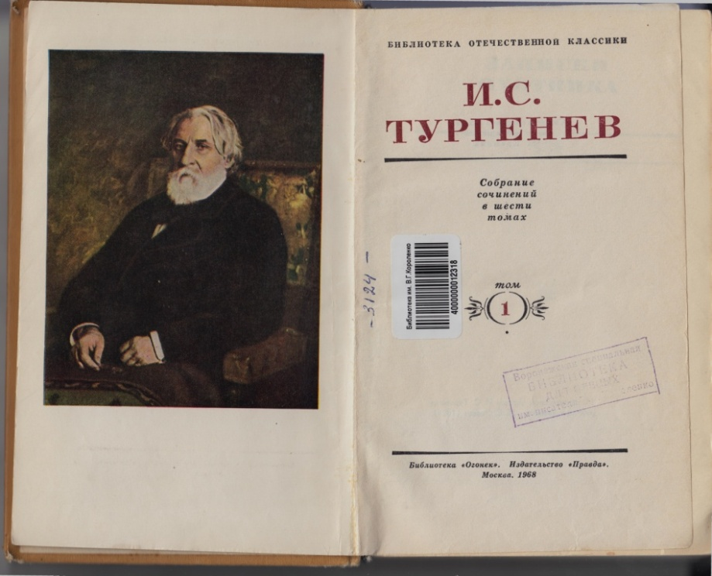
Книги И. С. Тургенева переведены на десятки языков мира. Его читают в Египте, Англии, Польше, Индии, Германии и Испании. Он принадлежит к числу тех мастеров слова, без которых немыслима история не только русской, но и мировой литературы.

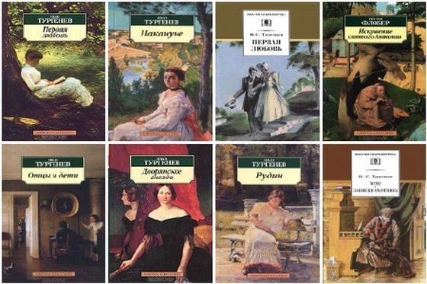

Выставку подготовили сотрудники отдела внестационарного обслуживания
КУК ВО «ВОСБС им. В.Г.Короленко»

